**■ 증빙자료 첨부**

|  |  |  |  |
| --- | --- | --- | --- |
| **평가일시** | 2020.09.18 | **과 정 명** | AI활용 응용SW 개발자 양성 |
| **능력단위명** | [2001020216_15v3]  응용 SW 기초 기술 활용 | **훈련생명** | 나인혁 |

**1. Mint Linux 버전을 로컬드라이브 C에 설치하고 부팅된 화면을 캡쳐 하시오.**

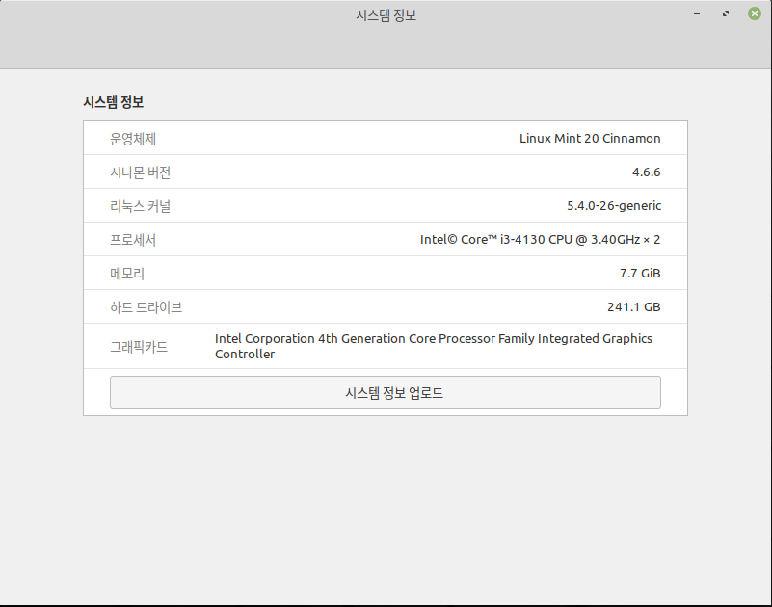 - 화면 캡쳐

- 설치하기 위한 하드웨어 요구사항을 기술하시오.

① CPU : 600MHz 보다 빠른 프로세서

② 하드디스크 여유 공간 : 5GB 이상의 여유 공간 권장 (추가 설치 부분에 따라서 달라질수 있음)

③ 메모리 : 최소 512MB

④ 그래픽 카드 : 800*600 이상의 해상도 지원

- 설치시 문제가 발생했다면 해결 방안을 제시하시오.

① 문제 : 기존에 윈도우를 BIOS 모드에서 설치했는데 우분투는 UEFI 모드로 설치를 진행해서 생기는 문제

해결 : powershell 관리자 권한으로 실행

>mbr2gpt /validate /disk:0 /allowFullOS

>mbr2gpt /convert /disk:0 /allowFullOS

- UEFI 모드로 윈도우 설치 모드를 변경했으니 다시 우분투 설치를 진행

**2.** MariaDB 서버를 설치 하여 된다.

- 교재p582 부터 p585 쪽을 참조하여 shoppin_db 데이터베이스를 생성하고

고객정보 테이블 customer과 구매정보 테이블 purchase를 생성한다.

create database shopping_db ;

ALTER DATABASE shopping_db DEFAULT CHARACTER SET utf8;

use shopping_db;

create table customer (

id varchar(10) not null primary key,

name nvarchar(5),

age int,

address nvarchar(5) );

create table purchase (

no int not null primary key auto_increment,

cust_id varchar(10),

date char(8),

product nvarchar(5) );

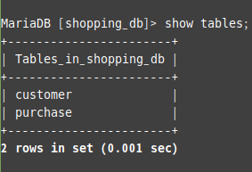

- customer테이블에 4개 행을 purchase 테이블에는 5개 행을 입력한다.(p.585 참고)

insert into customer values ('hong', '홍길동', 22, '경기');

insert into customer values ('dang', '당탕이', 23, '충북');

insert into customer values ('ppuni', '이뿌니', 30, '서울');

insert into customer values ('john', '존뱅이', 28, '강원');

insert into purchase values (null, 'hong', '20160122', 'TV');

insert into purchase values (null, 'ppuni', '20160211', 'TV');

insert into purchase values (null, 'john', '20160211', '냉장고');

insert into purchase values (null, 'hong', '20160222', '세탁기');

insert into purchase values (null, 'john', '20160311', '비디오');

commit;

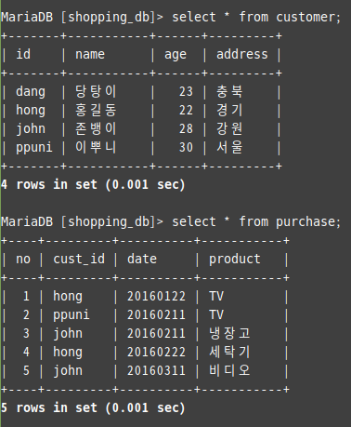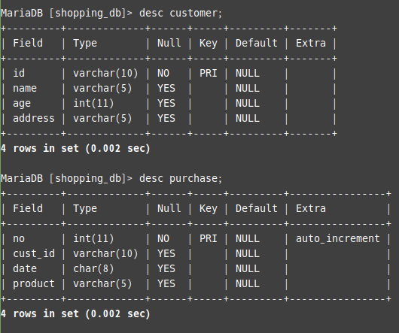

**3. GCC 컴파일러를 이용하여 hello.c 코드 작성한 후 콘솔창에 ‘hello world’를 출력하는 hello.c 코드를 작성하고 실행 결과를 캡쳐하시오.**

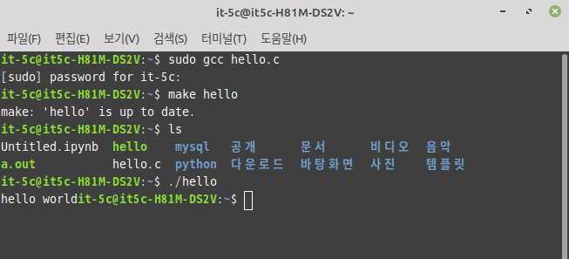

**4. 인터넷이 되도록 network를 설정하시오. (IP주소 자기 컴퓨터에 할당받은 IP 주소 사용)**

**Network 설정 파일 내용을 캡쳐 하시오.**

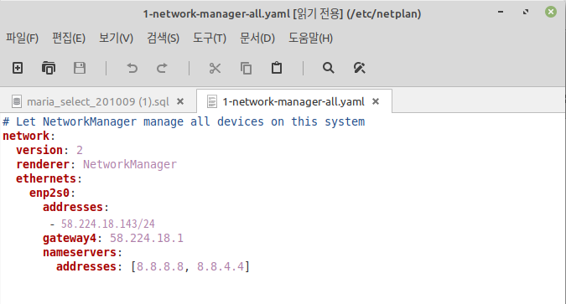

**5. 운영체제에 대해 5가지이상 설명하시오.**

- 윈도우 10 / mint Linux

|  |  |  |  |  |
| --- | --- | --- | --- | --- |
| 순서 | 항목 | 윈도우 10 | Mint 리눅스 | 비고 |
| 1 | 비용 측면 | 유료 정책에 의거하여 구매 필요함 | 기업용도, 광고도 없는 완벽한 무료 OS |  |
| 2 | 하드웨어 요구 | 높은 하드웨어 사양을 요구함 | 낮은 하드웨어에서도 운영 가능함. |  |
| 3 | 종류 | 업체에서 체계적인 버전업으로 한정됨 | 리눅스 단체나 회사에 따른 다양함 |  |
| 4 | AS 관련 | 지원 종료일이 길다 | 지원 종료일이 짧다 |  |
| 5 | 향후 발전성 | 유료 정책으로 인하여 사용자 폭이 점차로  약화되고 있음 | 무료 정책으로 인하여 많은 사용자가  다양한 환경에서 사용함으로써 점차로  증가하고 있음 |  |